Codes Postaux

Liste des codes postaux
Accès : Outils→Administration→Référentiel
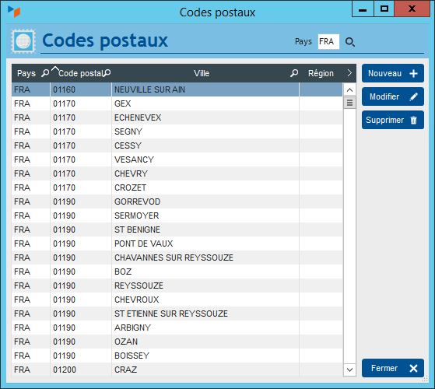
La liste présente les codes postaux des différentes localités du pays.
Le menu contextuel de la table permet d'importer des codes postaux selon deux voies :
- en téléchargement depuis Internet : il suffit de sélectionner le pays souhaité. Si d'autres pays sont nécessaires, vous pouvez nous transmettre les fichiers correspondants.
- via un fichier texte : voir ci-dessous.
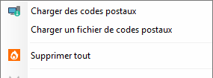

Importer des codes postaux via un fichier texte
Le menu contextuel ouvre l'écran ci-dessous.
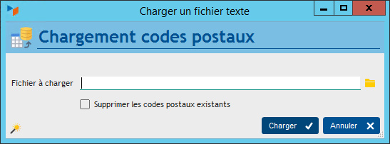
Sélectionnez le fichier d'importation, et cliquez sur Charger.
Si vous aviez coché la case Supprimer les codes postaux existants, le fichier actuel des codes postaux sera remis à zéro avant l'importation.
Le fichier en entrée doit être au format texte séparateur tabulation, ou point-virgule, comportant, par ligne :
- le code pays(3 car, doit être cohérent avec la table des codes pays)
- le code postal
- la ville
- éventuellement le code région postale (pour USA, GB, BRA et AUS)
- éventuellement un code zone géographique (doit être cohérent avec la tables des zones géographiques)
Toute ligne commençant par le caractère “#” sera considérée comme un commentaire.
La baguette magique permet de générer un fichier prêt à être chargé.
Le fichier d'entrée doit être un fichier texte avec séparateur (TAB, virgule, point-virgule, ou tout autre caractère). Pour le réaliser, vous pouvez utiliser un tableur comme LibreOffice Calc ou Microsoft Excel (penser à enregistrer le fichier sous format texte avec séparateur), ou même un simple traitement de texte comme Notepad, ou mieux, PSPad.


Autres articles “Référentiel”
Civilités
Codes Postaux
Coefficients entre unités
Délais de paiement
Jours fériés
Libellés paramétrables
Liens générique
Pays
Taux de change
Traduction

